Date de mise à jour : 20/06/2022 Etablissement : Collège Louis Delgrès

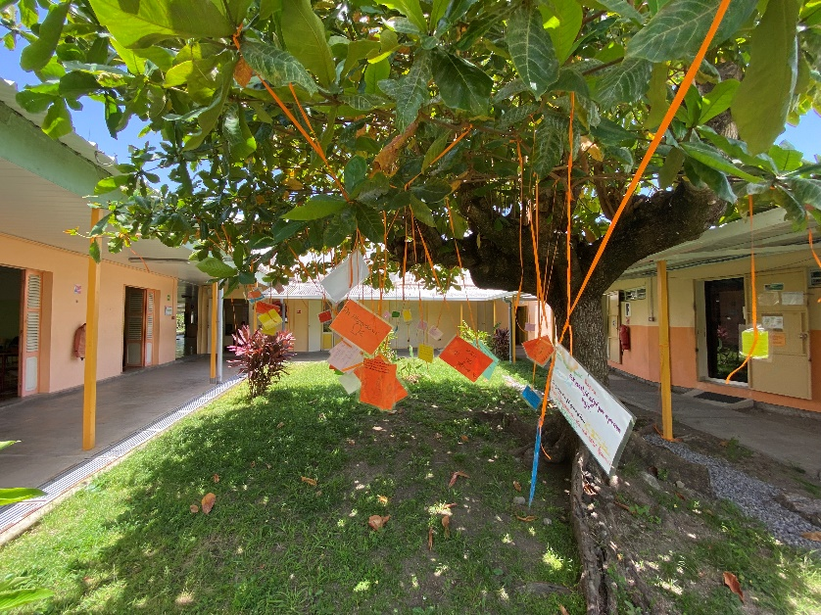

F I C H E A C T I O N N°36

THÈME : ACCUEILLIR/ECOUTER/ACCOMPAGNER
Intitulé du projet
Semaine de la persévérance scolaire
Objectifs | -Remobiliser les élèves après la crise sanitaire et les rendre acteurs de leur réussite ;  -Lutter contre la fatalité de l’échec et les rendre ambitieux ;  -Susciter en eux la notion « d’amour-propre »  -Sensibiliser les élèves autour de la persévérance scolaire  -Dédramatiser la notion d’échec  -Impulser une dynamique de la réussite avant les examens
Composition du groupe projet | -Conseil de vie collégienne / CPE  -Référente décrochage scolaire  -Chef d’établissement
Personnes ou publics concernés | La communauté éducative dans son ensemble
Description | Des sportifs de haut niveau et des artistes locaux ont été sollicités et ont adressé avec réel engouement, un message audio et mail aux élèves sur la nécessité de prendre en compte cette notion de persévérance dans leur parcours scolaire et de vie personnelle. Ils ont aussi accepté des rencontres en visio avec les élèves favorisant de fructueux échanges.  Chaque sportif a dédié son portait avec un message d’encouragement à « ne pas lâcher et à faire face coûte que coûte aux difficultés pour réussir ». Ils ont adressé des posters par mail qui ont été reproduits en imprimerie, format 60 X 90 pour un rendu de meilleure qualité. L’effet recherché avec ces affiches était de donner un caractère grandiose et singulier à la campagne d’affichage opéré dans tout l’établissement.  Cette phase a été suivie de la venue du patron de la Yole Brasserie Lorraine, vainqueur du dernier tour des yoles de la Martinique. Il a délivré aux élèves un message axé sur la persévérance, le courage, le sens de l’effort et de la volonté que requiert la pratique de la yole. Ce témoignage a trouvé écho auprès des élèves, qui ont compris qu’ils pouvaient s’appuyer sur ces valeurs dans les apprentissages.  In fine, les élèves du CVC, de concert avec la CPE, ont travaillé à l’élaboration d’un livret sur la persévérance en reprenant les posters et les témoignages écrits des sportifs. Ces livrets ont été diffusés aux classes ainsi qu’aux CM2 des écoles du réseau, futurs élèves de 6^{ième} au collège. C’est ainsi qu’une classe de CM2 de l’école primaire du Prêcheur, présente au collège 6 semaines, d’avril à mai 2022, dans le cadre d’un projet C2M, a pu bénéficier de la présentation de la brochure  Un projet « d’habillage » des marches de deux escaliers empruntés quotidiennement par tous a été validé. Il s’est agi de peindre les marches avec des couleurs vives pour les sortir de leur grisaille et d’y apposer des plaques en plexiglass sur lesquelles les élèves exprimeraient avec des mots, leur définition de la persévérance.  Dans le même ordre d’idée, Ils furent invités à accrocher à un amandier, appelé pour l’occasion « l’Arbre de la persévérance » des écriteaux cartonnés sur lesquels ils mentionnaient leurs intentions et leurs ambitions pour les prochaines années de leur vie.  Un concours d’acrostiches avec le mot PERSEVERANCE a été lancé dans toutes les classes avec une participation effective de 90%.  Un groupe de 22 élèves ont assisté à la projection à Madiana du film sur le parcours de l’ancien champion automobile de rallyes Simon JEAN-JOSEPH. Celui-ci a rencontré ces élèves le mardi 14 juin au collège. Il a évidemment mis l’accent sur la notion de persévérance dans son propos. Cette opération s’est réalisé grâce au partenariat existant entre la Ville de ST PIERRE et la société CHANFLOR, mécène du coureur automobile.
Ressources à mettre en œuvre  (Dispositifs, Associations,…) | -MLDS ( subvention de 700 euros)  -Entreprise CHANFLOR « Mécénat avec Simon Jean-Joseph »  -Ville de Saint-Pierre
Échéancier | -Mise en place du projet : début du deuxième trimestre ;  -Réalisation des actions (plaque sur les escaliers, arbre de la persévérance, acrostiches) et édition du livret sur la persévérance scolaire :
Indicateurs | -Nombre d’élèves acteurs du projet / Nombre d’élèves ciblés  -  -Nombre d’élèves futurs candidats au CVC et à la fonction de délégués  -Impact sur le climat scolaire
Contacts | Felix PETIT, Principal felix.petit@ac-martinique.fr

